**УНІВЕРСИТЕТ ПРОПОНУЄ**

**Кафедра військової Підготовки** здійснює підготовку **офіцерів запасу** за такими спеціальностями:

* Бойове застосування змішаних з’єднань, військових частин і підрозділів зв’язку (крім підрозділів і військових частин зв’язку та радіотехнічного забезпечення авіації).
* Організація фельд’єгерського-поштового зв’язку.
* Математичне та програмне забезпечення функціонування автоматизованих систем, систем захисту інформації та кібернетичної безпеки.
* Організація морально-психологічного забезпечення військ (сил).

Запрошуємо осіб, що навчаються на 2 курсі і вище, або вже мають диплом про вищу освіту.

Термін навчання – 2 роки.

***Контакти:* (056) 756 05 80**

**096-285-78-23**

**Приймальна комісія:**

(056) 756 05 00

(066) 510 01 35

(098) 451 01 82

umsf.pk@gmail.com

**UMSF.DP.UA**

**ЯКІСНУ ТА ПРЕСТИЖНУ ОСВІТУ**, що забезпечується **висококваліфікованими викладачами**

**ДИПЛОМ** державного зразка та

**додаток до диплома європейського зразка**,

**що дає можливість навчатися за кордоном**

**ПРАКТИКУ** безпосередньо на робочих місцях:

в органах фінансової системи, у банках, страхових компаніях, на митницях, промислових підприємствах тощо

**ГАРАНТОВАНЕ РОБОЧЕ МІСЦЕ**   
в органах Міністерства фінансів, юстиції, Державної фіскальної служби, казначейської служби, банківських установах тощо.

Можливість займатися **НАУКОВОЮ діяльністю**, вступити до **аспірантури та здобути ступінь ДОКТОРА ФІЛОСОФІЇ**

**АКАДЕМІЧНУ МОБІЛЬНІСТЬ:**

навчання за обміном в університетах Польщі, Угорщини, Болгарії та Південної Кореї

**РІЗНОМАНІТНЕ ДОЗВІЛЛЯ:**  
зустрічі з відомими людьми, художня самодіяльність, спортивні секції із дзюдо, гирьового спорту, кульової стрільби, міні-футболу, баскетболу, бадмінтону тощо

**ПРИЄДНУЙСЯ!**

**УНІВЕРСИТЕТ**

**МИТНОЇ СПРАВИ**

**ТА ФІНАНСІВ**

**Наші переваги:**

|  |  |  |  |
| --- | --- | --- | --- |
|  |  |  |  |
| УМСФ підписав Велику Хартію університетів,  м. Болонья, Італія | УМСФ належить  до Всесвітньої мережі митних університетів | УМСФ надає можливість випускникам отримувати сертифікати Міжнародної Освітньої Організації IES | На базі УМСФ функціонує Регіональний навчальний центр Всесвітньої митної організації |



**Сучасні комп’ютерні класи та аудиторії**

МАЙБУТНЄ СТВОРЮЄТЬСЯ СЬОГОДНІ

**UMSF.DP.UA**

**ОСВІТНІЙ СТУПІНЬ**

**БАКАЛАВР**

| **Спеціальність** | **Сертифікати ЗНО**  **у 2020 році**  **для бюджетних та небюджетних конкурсних пропозицій** | **Сертифікати ЗНО**  **у 2020 році**  **для небюджетних конкурсних пропозицій (виключно за кошти фізичних або юридичних осіб)** |
| --- | --- | --- |
| **Право** | 1. Укр. мова та література  2. Історія України  3. Математика або іноземна мова | 1. Укр. мова та література  2. Історія України  3. Іноземна мова  або географія |
| **Міжнародне право** | 1. Укр. мова та література  2. Іноземна мова  3. Історія України  або математика | 1. Укр. мова та література  2. Історія України  3. Іноземна мова  або географія |
| **Правоохоронна діяльність** | 1. Українська мова та література  2. Історія України  3. Творчий конкурс | 1. Українська мова та література  2. Історія України  3. Творчий конкурс |
| **Психологія** | 1. Укр. мова та література  2. Математика  3. Біологія або іноземна мова | 1. Укр. мова та література  2. Історія України  3. Біологія або іноземна мова |
| **Історія та археологія** | 1. Укр. мова та література  2. Історія України  3. Іноземна мова або  географія | 1. Укр. мова та література  2. Історія України  3. Математика або географія |
| **Міжнародні економічні відносини** | 1. Укр. мова та література  2. Іноземна мова  3. Географія або математика | 1. Укр. мова та література  2. Історія України  3. Іноземна мова або географія |
| **Туризм** |
| **Міжнародні відносини, суспільні комунікації та регіональні студії** | 1. Укр. мова та література  2. Іноземна мова  3. Історія України або математика | 1. Укр. мова та література  2. Історія України  3. Іноземна мова  або географія |
| **Економіка** | 1. Укр. мова та література  2. Математика  3. Іноземна мова  або географія | 1. Укр. мова та література  2. Історія України  3. Іноземна мова  або географія |
| **Підприємництво, торгівля та біржова діяльність** |
| **Маркетинг** |
| **Філологія** | 1. Укр. мова та література 2. Іноземна мова 3. Історія України або географія | 1. Укр. мова та література  2. Іноземна мова  3. Історія України або математика |
| **Журналістика** | 1. Укр. мова та література  2. Історія України  3. Математика або іноземна мова | 1. Укр. мова та література  2. Історія України  3. Іноземна мова  або географія |
| **Публічне управління та адміністрування** | 1. Укр. мова та література  2. Математика  3. Історія України або іноземна мова | 1. Укр. мова та література  2. Історія України  3. Іноземна мова  або географія |
| **Облік і оподаткування** | 1. Укр. мова та література  2. Математика  3. Іноземна мова  або географія | 1. Укр. мова та література  2. Історія України  3. Іноземна мова  або географія |
| **Менеджмент** |
| **Соціальне забезпечення** | 1. Укр. мова та література  2. Історія України  3. Географія або математика | 1. Укр. мова та література  2. Історія України  3. Іноземна мова  або географія |
| **Фінанси, банківська справа**  **та страхування** | 1. Укр. мова та література  2. Математика  3. Іноземна мова  або географія | 1. Укр. мова та література  2. Історія України  3. Іноземна мова  або географія |
| **Комп’ютерні науки** | 1. Укр. мова та література  2. Математика  3. Фізика або іноземна мова | 1. Укр. мова та література  2. Математика  3. Історія України  або іноземна мова |
| **Кібербезпека** |
| **Транспортні технології (автомобільний транспорт)** |
| **Інженерія програмного забезпечення** |
| **Готельно-ресторанна справа** | 1. Українська мова та література  2. Іноземна мова  3. Математика або географія | 1. Українська мова та література  2. Історія України  3. Іноземна мова або географія |

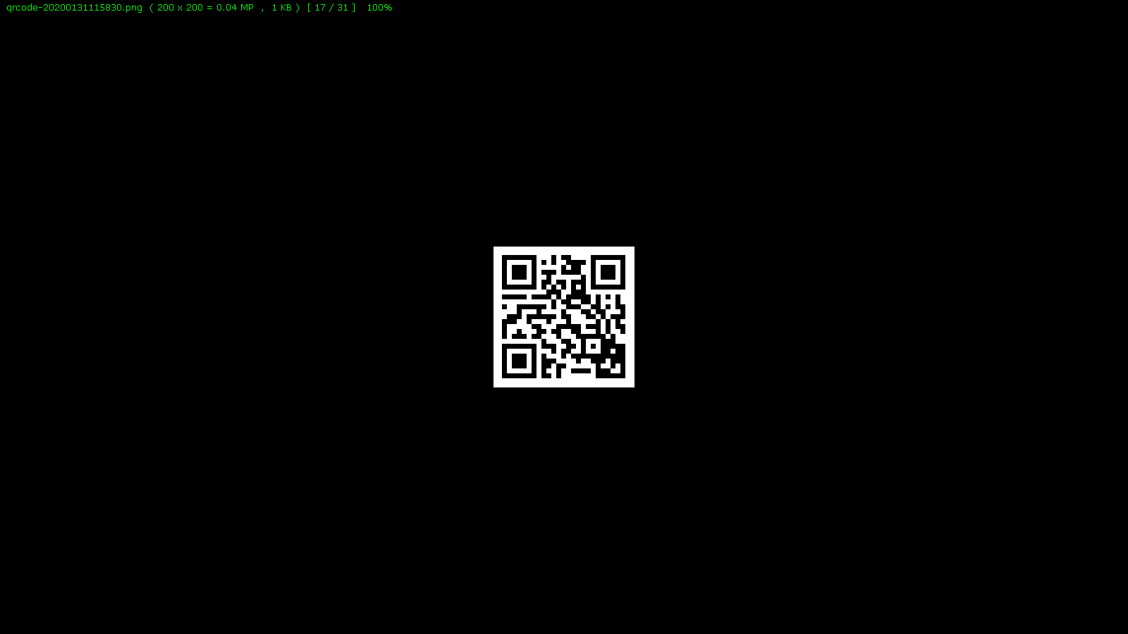

***Наша адреса:***

***Університет митної справи та фінансів***

49000, м. Дніпро,

вул. В. Вернадського, 2/4